RenameInstanceHandler
Dieser Handler ersetzt den Instanznamen durch einen beliebigen Text, der auch Variablen beinhalten kann.

Klasse
com.dooris.bpm.actionhandler.RenameInstanceHandler

Event Type
beliebig

Action Name
beliebig

Mandatory Fields
-

Parameter

instanceName = gewünschter_Name_${variable}
Variablen werden als ${Variablenname} angegeben (siehe Beispiel)

Fortlaufende ID für Prozessinstanzen
Die Systemvariable ${SYS.BUSINESS_ID} generiert eine eindeutige, mandantenübergreifende ID. Die Business ID kann im renameInstanceHandler hinterlegt werden. Jede erstellte Prozessinstanz erhält eine eindeutige fortlaufende Identifikationsnummer.
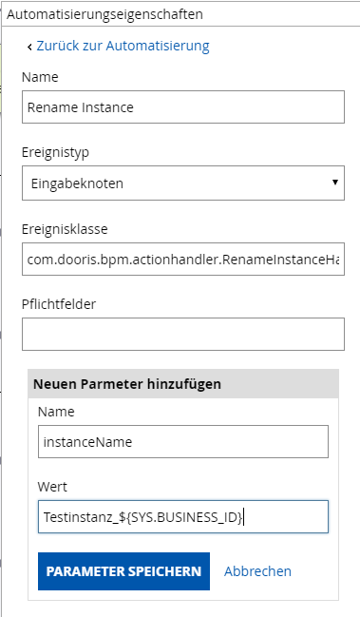

Beispiel


